Personenstromanalysen

Kurzauswertung Kölner Lichter (17. Juli 2010)
Dr. Dirk Oberhagemann, vfdb e.V.
Der Rheinpark hat ca. eine Fläche von 400.000 qm (Länge 1.000 Meter, Breite 400 Meter). Von Interesse für die Besucher ist maximal eine Fläche von 160.000 qm (Länge 800 Meter, Breite 200 Meter), da von den anderen Stellen eine Sicht auf die Kölner Lichter nicht möglich ist. Auch die Sicht von dieser Teilfläche ist nicht immer gegeben. Daher kann man für die Gesamtfläche von einer maximalen Belegung von 1 Person pro qm ausgehen.
Die linke Rheinseite ist durch Absperrungen und Sichtschutzgitter begrenzt. Bei einer Länge von 1.700 Metern und einer maximalen Breite von 20 Metern ergibt sich eine Fläche von 34.000 qm. Die Auslastung ist bedingt durch Tribünen und anderen Einbauten nicht höher als 1,5 Personen pro qm.
Insgesamt dürften damit auf den Uferstrecken nicht mehr als 210.000 Besucher anwesend gewesen sein.
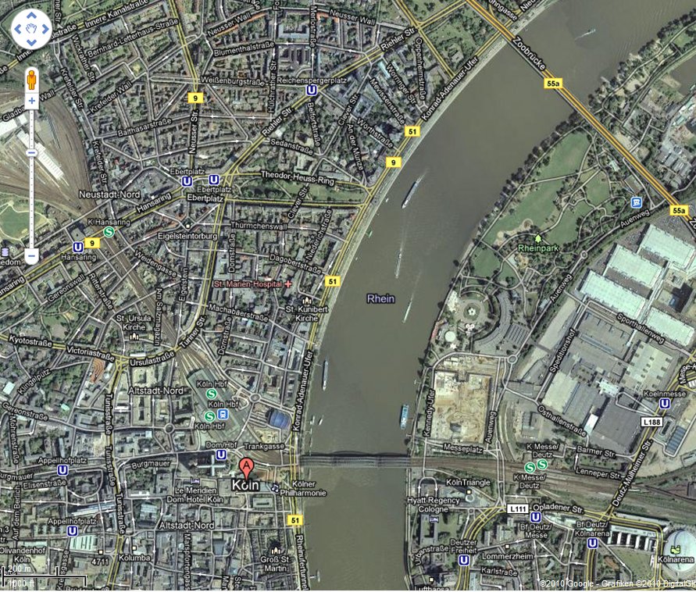

Die Filmaufnahmen wurden von der Hohenzollernbrücke gemacht. Von hier bestand freie Sicht auf den Kennedy-Ufer Weg. Hier konzentrierte sich der Abstrom der Besucher. Der Weg direkt am Ufer wurde kaum genutzt.

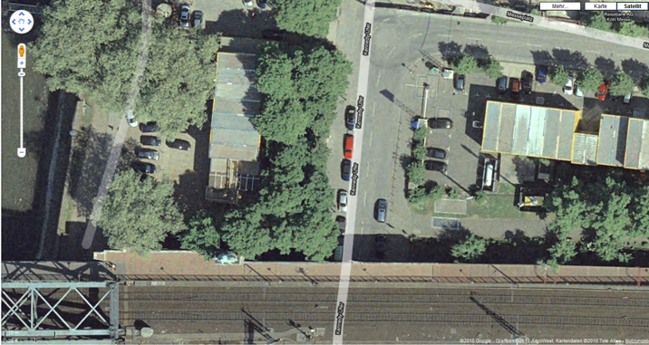
Der Weg hat ca. eine Breit von 10 Metern. Die abzweigenden Wege durch Sperrgitter zugestellt.
Hierdurch wurde ein kontrollierter Zustrom zum Deutzer Bahnhof erreicht. Die von der Kamera erfasste Fläche beträgt in der Breite ca. 5 Meter und in der Länge 15 Meter. Es ergibt sich somit eine Fläche von 75 qm. Da sich kein Stau bildete und der Abstrom relativ geordnet ablief, kann von einer Personendichte von ca. 1,5 Personen pro qm ausgegangen werden. Rechnerisch ergeben sich somit 112,5 Personen auf der Fläche. Ein ausgezähltes Beispielbild ergab den Wert von 125 Personen (PD 1,67 P/qm).
In der Beispielauswertung benötigte die letzte Reihe 27,3 Sekunden, um den Ausschnitt zu verlassen. Dies entspricht einer Geschwindigkeit von 0,55 m/s. Dieser Wert deckt sich mit Beobachtungen aus anderen Veranstaltungen.
Dividiert man die Geschwindigkeit (0,55) durch die Personendichte (1,67), so erhält man den spezifischen Personenfluss J_{s} (0,92).
Der Beobachtungszeitraum betrug ca. 25 Minuten (1500 Sekunden). Anschließend nahm die Dichte so stark ab, dass keine nennenswerten Besuchermengen mehr den Weg passierten.

Messdaten:

Bildzeitpunkt | Personenanzahl | Dauer (Sek.)
00:00:00 | 118 | 24:00
00:24:00 | 134 | 21:00
00:45:00 | 93 | 18:00
01:03:00 | 114 | 21:00
01:24:00 | 90 | 17:00
01:41:00 | 81 | 15:00
01:56:00 | 80 | 15:00
02:11:00 | 89 | 17:00
02:28:00 | 93 | 17:00
02:45:00 | 105 | 21:00
03:06:00 | 115 | 24:00
03:30:00 | 102 | 19:00
03:49:00 | 132 | 27:00
04:16:00 | 113 | 26:00
04:42:00 | 135 | 29:00
05:11:00 | 122 | 24:00
05:35:00 | 125 | 25:00
06:00:00 | 112 | 26:00
06:26:00 | 105 | 28:00
06:54:00 | 112 | 26:00
07:20:00 | 107 | 28:00
07:48:00 | 108 | 28:00
08:16:00 | 118 | 31:00
08:47:00 | 125 | 28:00
09:15:00 | 113 | 29:00
09:44:00 | 109 | 25:00
10:09:00 | 119 | 28:00
10:37:00 | 129 | 31:00
11:08:00 | 121 | 29:00
11:37:00 | 118 | 28:00
12:05:00 | 115 | 29:00
12:34:00 | 123 | 28:00
13:02:00 | 95 | 22:00
13:24:00 | 84 | 24:00
13:48:00 | 85 | 20:00
14:08:00 | 84 | 19:00 | Krankenwagen
14:27:00 | 69 | 16:00 | Durch-
14:43:00 | 58 | 14:00 | Fahrt
14:57:00 | 70 | 20:00
15:17:00 | 81 | 20:00
15:37:00 | 78 | 16:00
15:53:00 | 61 | 14:00
16:07:00 | 38 | 13:00
16:20:00 | 39 | 15:00
16:35:00 | 49 | 16:00
16:51:00 | 56 | 14:00
17:05:00 | 61 | 18:00
17:23:00 | 47 | 11:00
17:34:00 | 37 | 14:00
17:48:00 | 41 | 14:00
18:02:00 | 35 | 15:00
18:17:00 | 57 | 16:00
18:33:00 | 59 | 14:00
18:47:00 | 39 | 14:00
19:01:00 | 48 | 14:00
19:15:00 | 51 | 16:00
19:31:00 | 50 | 14:00
19:45:00 | 45 | 12:00
19:57:00 | 44 | 17:00
20:14:00 | 55 | 14:00
20:28:00 | 55 | 15:00
20:43:00 | 57 | 15:00
20:58:00 | 22 | 15:00
21:13:00 | 44 | 16:00
21:29:00

